CLIPPING NOTÍCIAS – FEIRA DA AGRICULTURA FAMILIAR – FEVEREIRO

FONTE: https://noticia1.com.br/marica-realiza-feira-de-agricultura-familiar-em-aracatiba-neste-sabado-3/

MARICÁ

Maricá realiza Feira de Agricultura Familiar em Araçatiba neste sábado (3)
02/02/2024
Atualizado: 3 dias atrás

O evento, conhecido como “Sábado Agroecológico”, terá como tema central o Carnaval e promete uma programação especial para toda a família.
O clima de carnaval vai tomar conta da Praça Agroecológica de Araçatiba, em Maricá neste sábado (3), a partir das 8h, com a primeira edição da Feira da Agricultura Familiar de 2024.
O evento, conhecido como “Sábado Agroecológico”, terá como tema central o Carnaval e promete uma programação especial para toda a família.
A feira oferece uma variedade de produtos frescos e de qualidade, direto do produtor para o consumidor. Além de hortifrutigranjeiros, o público encontrará bebidas artesanais (licores, cervejas e cachaças), geléias, pães, biscoitos, massas, plantas, artesanatos e muito mais.

FONTE : https://maricatotal.com.br/site/2024/02/04/1-edicao-de-2024-da-feira-de-agricultura-familiar-teve-tema-de-carnaval/
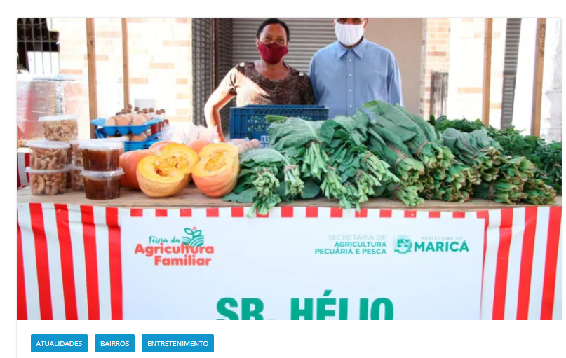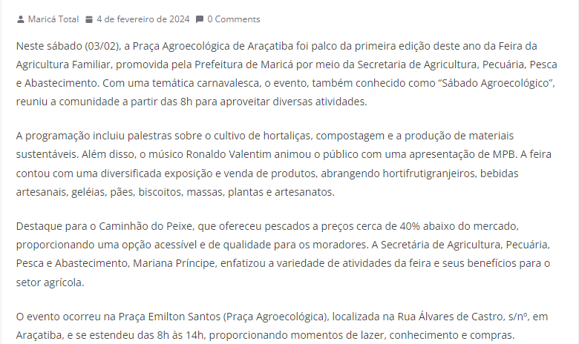

FONTE : https://www.marica.rj.gov.br/noticia/aracatiba-recebe-a-primeira-edicao-do-ano-da-feira-de-agricultura-familiar/

 Feira de tura Fliar

Com o tema Carnaval, evento contará com show, distribuição de mudas, além do famoso Caminhão do Peixe com produtos frescos e preços acessíveis
sexta-feira, 2 fevereiro 2024
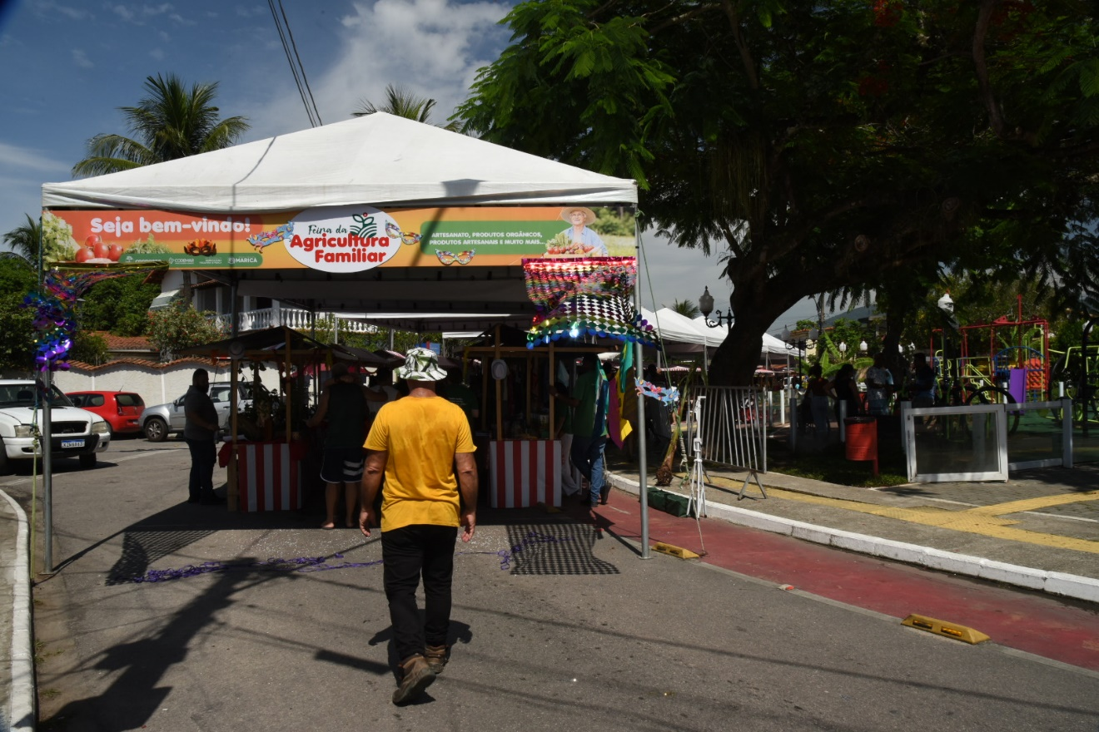
Foto: Elsson Campos
FacebookTwitterLinkedInWhatsAppCopy Link
A Prefeitura de Maricá, por meio da Secretaria de Agricultura, Pecuária, Pesca e Abastecimento, realiza a partir das 8h deste sábado (03/02) a primeira edição deste ano da Feira da Agricultura Familiar, na Praça Agroecológica de Araçatiba. Com o tema Carnaval, o evento conhecido como “Sábado Agroecológico” terá uma roda de conversa com palestras voltadas à plantação de hortaliças, compostagem e produção de materiais sustentáveis. O músico Ronaldo Valentim marca presença com apresentação de MPB.

O espaço terá exposição e venda de diversos produtos hortifrutigranjeiros, bebidas artesanais (licores, cervejas e cachaças), geléias, pães, biscoitos, massas, plantas, artesanatos, além de distribuição de mudas e sementes crioulas, entre outros. O Caminhão do Peixe levará diversos tipos de pescados, como tilápia, corvina, xerelete, pargo, entre outros, com preços cerca de 40% abaixo do mercado.
A secretária de Agricultura, Pecuária, Pesca e Abastecimento, Mariana Príncipe, comentou sobre os benefícios que a feira traz e as variedades dos produtos oferecidos pelos expositores locais .
“A Feira de Agricultura Familiar tem uma programação e variedade de produtos que vale a pena marcar presença pelo ambiente acolhedor, qualidade, além de contribuir para o crescimento da agricultura local. A exposição terá alimentos frescos e sem agrotóxicos, vindo direto das hortas e a população poderá levar mudas e sementes para casa”, declarou Mariana.
Serviço:
Feira de Agricultura Familiar
Data: Sábado (03/02)
Horário: das 8h às 14h
Local: Praça Emilton Santos (Praça Agroecológica)
Endereço: Rua Álvares de Castro, s/nº, Araçatiba

FONTE : https://gazeta24horasrio.com.br/2024/02/02/aracatiba-recebe-a-primeira-edicao-do-ano-da-feira-de-agricultura-familiar-2/?fbclid=IwAR0caVmFR9RyRYjQh_B-X0ANQb6li1p-TF7tOLJF0XRFXZruiE_31Hvnj48

Araçatiba recebe a primeira edição do ano da Feira de Agricultura Familiar
PorYasmim Celestino
02/02/2024
A Prefeitura de Maricá, por meio da Secretaria de Agricultura, Pecuária, Pesca e Abastecimento, realiza a partir das 8h deste sábado (03/02) a primeira edição deste ano da Feira da Agricultura Familiar, na Praça Agroecológica de Araçatiba. Com o tema Carnaval, o evento conhecido como “Sábado Agroecológico” terá uma roda de conversa com palestras voltadas à plantação de hortaliças, compostagem e produção de materiais sustentáveis. O músico Ronaldo Valentim marca presença com apresentação de MPB.
O espaço terá exposição e venda de diversos produtos hortifrutigranjeiros, bebidas artesanais (licores, cervejas e cachaças), geléias, pães, biscoitos, massas, plantas, artesanatos, além de distribuição de mudas e sementes crioulas, entre outros. O Caminhão do Peixe levará diversos tipos de pescados, como tilápia, corvina, xerelete, pargo, entre outros, com preços cerca de 40% abaixo do mercado.
A secretária de Agricultura, Pecuária, Pesca e Abastecimento, Mariana Príncipe, comentou sobre os benefícios que a feira traz e as variedades dos produtos oferecidos pelos expositores locais .
“A Feira de Agricultura Familiar tem uma programação e variedade de produtos que vale a pena marcar presença pelo ambiente acolhedor, qualidade, além de contribuir para o crescimento da agricultura local. A exposição terá alimentos frescos e sem agrotóxicos, vindo direto das hortas e a população poderá levar mudas e sementes para casa”, declarou Mariana.
Serviço:
Feira de Agricultura Familiar
Data: Sábado (03/02)
Horário: das 8h às 14h
Local: Praça Emilton Santos (Praça Agroecológica)
Endereço: Rua Álvares de Castro, s/nº, Araçatiba

FONTE : https://maricainfo.com/2024/02/02/marica-recebe-a-primeira-edicao-do-ano-da-feira-de-agricultura-familiar.html?fbclid=IwAR2wncbiqyMNxE6NUlL7NU-bxXGUEal4D5cDkTr-UgyykpYFRoLdypb5iS8

Notícias de Maricá

Maricá: Araçatiba recebe a primeira edição do ano da Feira de Agricultura Familiar
 Redação Maricá Info3 dias atrás
1 minuto de leitura
Neste sábado (03/02), a Prefeitura de Maricá, por meio da Secretaria de Agricultura, Pecuária, Pesca e Abastecimento, realiza a primeira edição deste ano da Feira da Agricultura Familiar na Praça Agroecológica de Araçatiba, a partir das 8h. Com o tema Carnaval, o evento, conhecido como “Sábado Agroecológico”, oferecerá palestras sobre plantação de hortaliças, compostagem e produção de materiais sustentáveis, além da presença do músico Ronaldo Valentim com uma apresentação de MPB. A feira contará com exposição e venda de produtos variados, incluindo hortifrutigranjeiros, bebidas artesanais, geléias, pães, biscoitos, massas, plantas e artesanatos. O Caminhão do Peixe oferecerá pescados a preços cerca de 40% abaixo do mercado.
A secretária de Agricultura, Pecuária, Pesca e Abastecimento, Mariana Príncipe, destacou a programação diversificada da feira e os benefícios para a agricultura.
“A Feira de Agricultura Familiar tem uma programação e variedade de produtos que vale a pena marcar presença pelo ambiente acolhedor, qualidade, além de contribuir para o crescimento da agricultura local.

A exposição terá alimentos frescos e sem agrotóxicos, vindo direto das hortas e a população poderá levar mudas e sementes para casa”, declarou Mariana.
O evento acontecerá na Praça Emilton Santos (Praça Agroecológica), localizada na Rua Álvares de Castro, s/nº, Araçatiba, das 8h às 14h.

FONTE : https://sosnoticiasrj.com/2024/02/02/aracatiba-recebe-a-primeira-edicao-do-ano-da-feira-de-agricultura-familiar/?fbclid=IwAR3AzT7uJ9EvzBx0XA3Qd35JOc3tF_fNp8KcNnSy3jO7VLPNXJGtYqGQ2tc

MAR

Araçatiba recebe a primeira edição do ano da Feira de Agricultura Familiar
Com o tema Carnaval, evento contará com show, distribuição de mudas, além do famoso Caminhão do Peixe com produtos frescos e preços acessíveis
BY MAYARA DAUMASFEVEREIRO 2, 2024UPDATED:FEVEREIRO 2, 2024NENHUM COMENTÁRIO9 VIEWS
FacebookTwitterPinterest
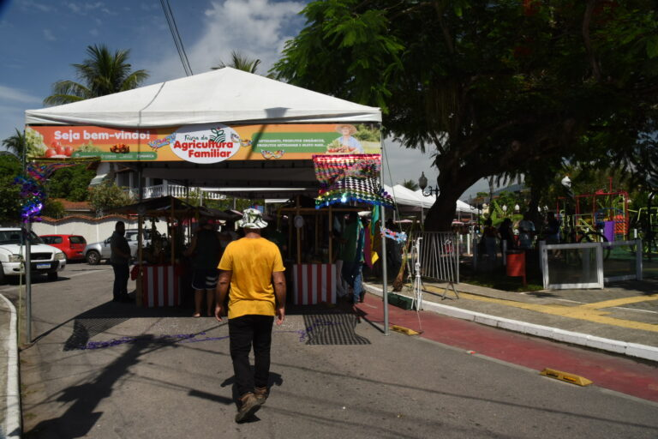
A Prefeitura de Maricá, por meio da Secretaria de Agricultura, Pecuária, Pesca e Abastecimento, realiza a partir das 8h deste sábado (03/02) a primeira edição deste ano da Feira da Agricultura Familiar, na Praça Agroecológica de Araçatiba. Com o tema Carnaval, o evento conhecido como “Sábado Agroecológico” terá uma roda de conversa com palestras voltadas à plantação de hortaliças, compostagem e produção de materiais sustentáveis. O músico Ronaldo Valentim marca presença com apresentação de MPB.
O espaço terá exposição e venda de diversos produtos hortifrutigranjeiros, bebidas artesanais (licores, cervejas e cachaças), geléias, pães, biscoitos, massas, plantas, artesanatos, além de distribuição de mudas e sementes crioulas, entre outros. O Caminhão do Peixe levará diversos tipos de pescados, como tilápia, corvina, xerelete, pargo, entre outros, com preços cerca de 40% abaixo do mercado.

A secretária de Agricultura, Pecuária, Pesca e Abastecimento, Mariana Príncipe, comentou sobre os benefícios que a feira traz e as variedades dos produtos oferecidos pelos expositores locais.
“A Feira de Agricultura Familiar tem uma programação e variedade de produtos que vale a pena marcar presença pelo ambiente acolhedor, qualidade, além de contribuir para o crescimento da agricultura local. A exposição terá alimentos frescos e sem agrotóxicos, vindo direto das hortas e a população poderá levar mudas e sementes para casa”, declarou Mariana.
Serviço:
Feira de Agricultura Familiar
Data: Sábado (03/02)
Horário: das 8h às 14h
Local: Praça Emilton Santos (Praça Agroecológica)
Endeereço: Rua Álvares de Castro, s/nº, Araçatiba
Foto: Elsson Campos

FONTE : https://jornal.rj106.com.br/2024/02/03/aracatiba-recebe-a-primeira-edicao-do-ano-da-feira-de-agricultura-familiar/?fbclid=IwAR2vCjthauMgZFYkUBZVAe0lsqs06nmo7_uhZgQ8NaaD1j0uKN_gyY7IhW0

ARAÇATIBA RECEBE A PRIMEIRA EDIÇÃO DO ANO DA FEIRA DE AGRICULTURA FAMILIAR
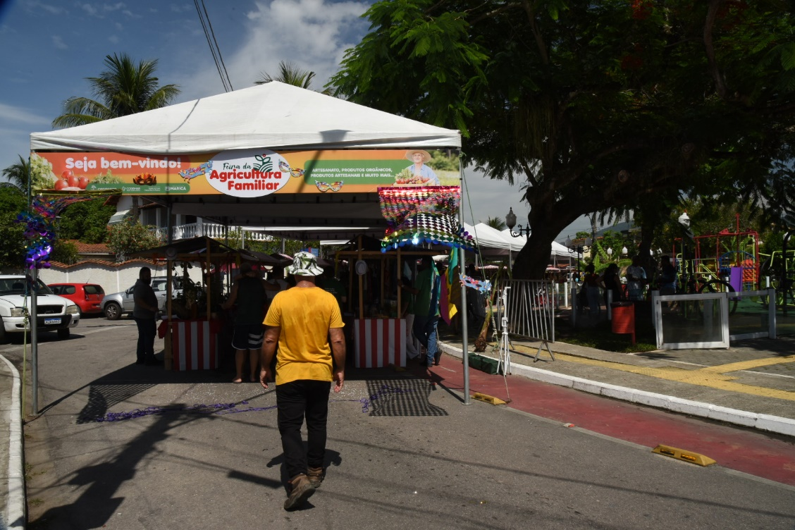
3 de fevereiro de 2024 Informes Maricá
Com o tema Carnaval, evento contará com show, distribuição de mudas, além do famoso Caminhão do Peixe com produtos frescos e preços acessíveis
A Prefeitura de Maricá, por meio da Secretaria de Agricultura, Pecuária, Pesca e Abastecimento, realiza a partir das 8h deste sábado (03/02) a primeira edição deste ano da Feira da Agricultura Familiar, na Praça Agroecológica de Araçatiba. Com o tema Carnaval, o evento conhecido como “Sábado Agroecológico” terá uma roda de conversa com palestras voltadas à plantação de hortaliças, compostagem e produção de materiais sustentáveis. O músico Ronaldo Valentim marca presença com apresentação de MPB.
O espaço terá exposição e venda de diversos produtos hortifrutigranjeiros, bebidas artesanais (licores, cervejas e cachaças), geléias, pães, biscoitos, massas, plantas, artesanatos, além de distribuição de mudas e sementes crioulas, entre outros. O Caminhão do Peixe levará diversos tipos de pescados, como tilápia, corvina, xerelete, pargo, entre outros, com preços cerca de 40% abaixo do mercado.
A secretária de Agricultura, Pecuária, Pesca e Abastecimento, Mariana Príncipe, comentou sobre os benefícios que a feira traz e as variedades dos produtos oferecidos pelos expositores locais.
“A Feira de Agricultura Familiar tem uma programação e variedade de produtos que vale a pena marcar presença pelo ambiente acolhedor, qualidade, além de contribuir para o crescimento da agricultura local. A exposição terá alimentos frescos e sem agrotóxicos, vindo direto das hortas e a população poderá levar mudas e sementes para casa”, declarou Mariana.

Serviço:
Feira de Agricultura Familiar
Data: Sábado (03/02)
Horário: das 8h às 14h
Local: Praça Emilton Santos (Praça Agroecológica)
Endereço: Rua Álvares de Castro, s/nº, Araçatiba

FONTE : https://folhademarica.com/noticia/2631/feira-da-agricultura-familiar-celebra-o-carnaval-com-diversidade-e-sustentabilidade?fbclid=IwAR1b5pjDbRLC9rv-c1GRLa58bpj_mErfZJxBL8vjk1NN6Wa7v8JXGpjcR5I

Feira da Agricultura Familiar celebra o carnaval com diversidade e sustentabilidade

Praça Agroecológica de Araçatiba será palco da primeira edição do ano com palestras, exposição de produtos locais e apresentação de MPB
02/02/2024 às 10h48
Por: Radação Folha de Maricá
Compartilhe:
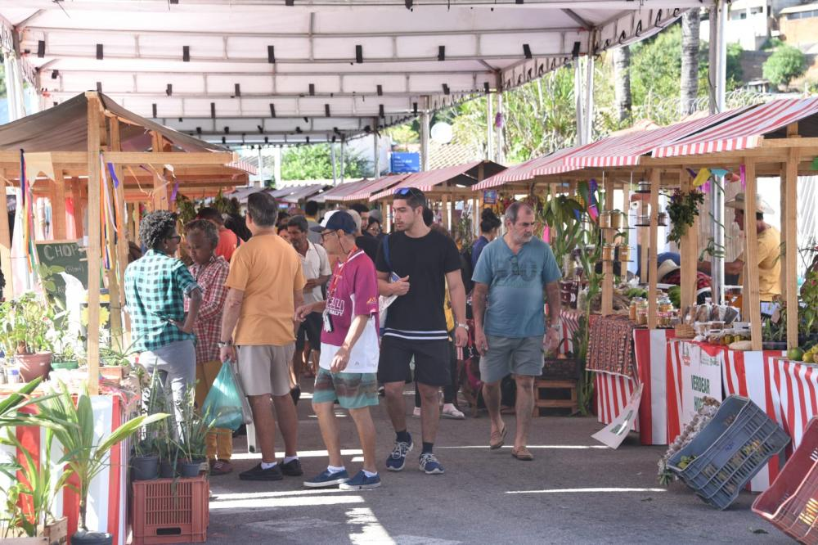
Foto: Anselmo Mourão
A Secretaria de Agricultura, Pecuária, Pesca e Abastecimento de Maricá, promove, a partir das 8h deste sábado (03/02), a primeira edição de 2024 da Feira da Agricultura Familiar na Praça Agroecológica de Araçatiba. Sob o tema Carnaval, o evento, carinhosamente conhecido como "Sábado Agroecológico", oferecerá programação incluindo uma roda de conversa com palestras sobre o cultivo de hortaliças, compostagem e a produção de materiais sustentáveis. O talentoso músico Ronaldo Valentim marcará presença com sua apresentação de MPB.

O espaço da feira proporcionará uma diversidade de produtos hortifrutigranjeiros, bebidas artesanais (licores, cervejas e cachaças), geléias, pães, biscoitos, massas, plantas, artesanatos, além da distribuição de mudas e sementes crioulas, entre outros. O Caminhão do Peixe estará presente com uma variedade de pescados, como tilápia, corvina, xerelete, pargo, entre outros, oferecendo preços cerca de 40% abaixo do mercado.
Mariana Príncipe, secretária de Agricultura, Pecuária, Pesca e Abastecimento, destacou os benefícios da feira e a diversidade dos produtos oferecidos pelos expositores locais.
“A Feira de Agricultura Familiar tem uma programação e variedade de produtos que vale a pena marcar presença pelo ambiente acolhedor, qualidade, além de contribuir para o crescimento da agricultura local. A exposição terá alimentos frescos e sem agrotóxicos, vindos diretamente das hortas, e a população poderá levar mudas e sementes para casa”, afirmou Mariana.

Feira de Agricultura Familiar
Data: Sábado (03/02)
Horário: das 8h às 14h
Local: Praça Emilton Santos (Praça Agroecológica)
Endereço: Rua Álvares de Castro, s/nº, Araçatiba

FONTE : https://jornalportallagos.com.br/aracatiba-recebe-a-primeira-edicao-do-ano-da-feira-de-agricultura-familiar/?fbclid=IwAR0tr10mPRxvMCPl-d5TJJA919-90pPmNsUWV7rKJSboG-izFfVPgkzCusw
CAPAMARICÁÚLTIMAS

Araçatiba recebe a primeira edição do ano da Feira de Agricultura Familiar
Redação2 de fevereiro de 2024

Com o tema Carnaval, evento contará com show, distribuição de mudas, além do famoso Caminhão do Peixe com produtos frescos e preços acessíveis Foto Sheila Guimarães
A Prefeitura de Maricá, por meio da Secretaria de Agricultura, Pecuária, Pesca e Abastecimento, realiza a partir das 8h deste sábado (03/02) a primeira edição deste ano da Feira da Agricultura Familiar, na Praça Agroecológica de Araçatiba. Com o tema Carnaval, o evento conhecido como “Sábado Agroecológico” terá uma roda de conversa com palestras voltadas à plantação de hortaliças, compostagem e produção de materiais sustentáveis. O músico Ronaldo Valentim marca presença com apresentação de MPB.
O espaço terá exposição e venda de diversos produtos hortifrutigranjeiros, bebidas artesanais (licores, cervejas e cachaças), geléias, pães, biscoitos, massas, plantas, artesanatos, além de distribuição de mudas e sementes crioulas, entre outros. O Caminhão do Peixe levará diversos tipos de pescados, como tilápia, corvina, xerelete, pargo, entre outros, com preços cerca de 40% abaixo do mercado.
A secretária de Agricultura, Pecuária, Pesca e Abastecimento, Mariana Príncipe, comentou sobre os benefícios que a feira traz e as variedades dos produtos oferecidos pelos expositores locais.
“A Feira de Agricultura Familiar tem uma programação e variedade de produtos que vale a pena marcar presença pelo ambiente acolhedor, qualidade, além de contribuir para o crescimento da agricultura local. A exposição terá alimentos frescos e sem agrotóxicos, vindo direto das hortas e a população poderá levar mudas e sementes para casa”, declarou Mariana.
Serviço:
Feira de Agricultura Familiar
Data: Sábado (03/02)
Horário: das 8h às 14h
Local: Praça Emilton Santos (Praça Agroecológica)
Endereço: Rua Álvares de Castro, s/nº, Araçatiba

FONTE : https://www.facebook.com/sppemarica/posts/pfbid0GrrFedHQVvonA9rkssikakQSsTkSvWtfXnnggAW44ZFtP7y1fn5KtujyXv1WwsRMl



FONTE:https://www.facebook.com/julio.carolino.1/posts/pfbid02zc36xYrj2Bxdns9wLnMp77XaJS14B56NuMpKQdLufJ8Rt2d2RivCxiwi3oHZ8S36l

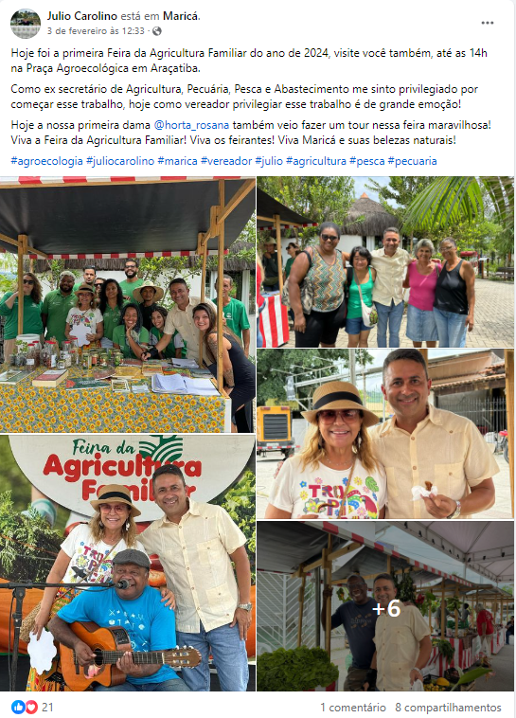

FONTE : https://www.facebook.com/permalink.php?story_fbid=pfbid033wZJiutTw4CQrreEEMATbxzrWwSRRqQKHbmSUb34hytVK7C6Qar5EdivqfiqR7WTl&id=100078220437267
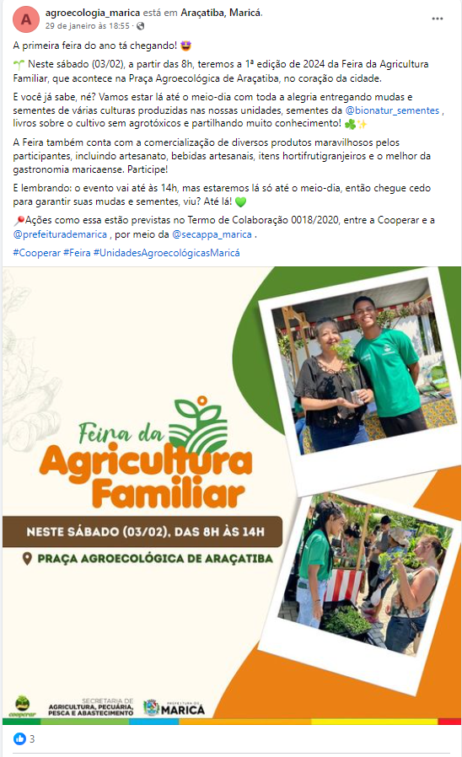

FONTE : https://www.facebook.com/permalink.php?story_fbid=pfbid016KoUimnAzJrGSMUDfWY5mhJfxaWpyhhuZyePDboQMehDxvNQREVDp7LGkH9op71l&id=100083381706845

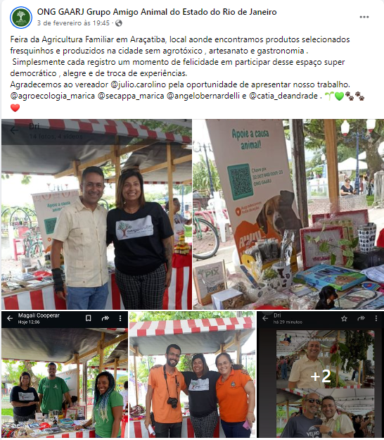

FONTE : https://www.facebook.com/prefeiturademarica/posts/pfbid02dSqspQYLmdsTDdG3C1Ad6Wreogv4FfjpbiV63jrx7cT286k4p3qhPNGQVRPNo7e7l


FONTE : https://www.instagram.com/p/C25cBGEuHON/

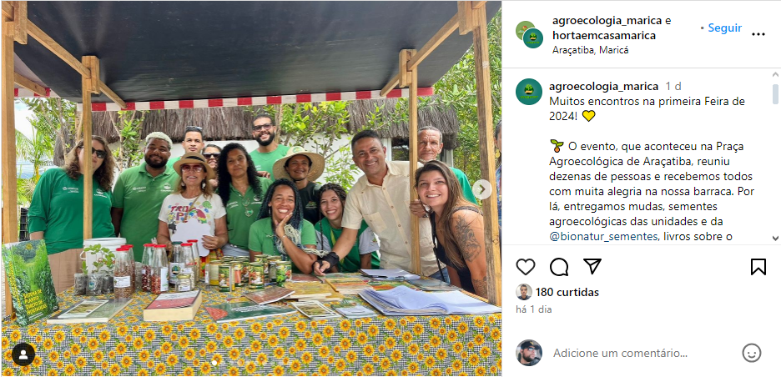

FONTE : https://www.instagram.com/agroecologia_marica/p/C2szPc_vTGu/
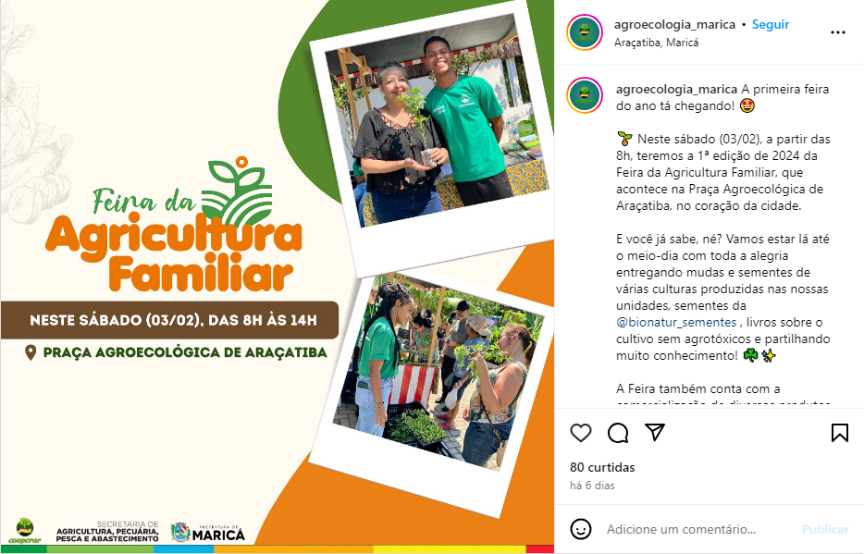

FONTE : https://www.instagram.com/p/C2uZXHhOwr4/?img_index=1



FONTE : https://www.instagram.com/p/C22daFCu_2_/


